СЛАНЦЕВОЕ ПРЕСТУПЛЕНИЕ – 2.
В общественную организацию «Трудовая Харьковщина» в последнее время стали обращаться граждане относительно исчезновения воды в их населённых пунктах и связывают это они с проведёнными изыскательскими работами по поиску залеганий газа, в том числе и сланцевого. Зная эту проблему ещё с времён президенства В. Януковича, мы обратились к председателю областного совета С.И. Чернову с письмом:
- « В последнее время нам приходят очень тревожные сообщения о том, что в ряде районов Харьковской области - Первомайский, Нововодолажский (село Староверовка) пропала вода в колодцах, обмелели водоёмы.
Ещё в 2013 году мы активно выступали против проведения поисковых работ и добычи сланцевого газа методом гидроразрыва (фрекинга) на территории Харьковской области. Тем не менее, кампании Shell удалось получить земельный участок и провести испытания именно в Первомайском районе, где сегодня люди страдают от недостатка воды. Работы были прекращены, но оказывается временно.
Из доступных источников нам стало известно что:
В 2016 году нидерландская компания Yuzgas B.V. выиграла конкурс на право разработки Юзовского месторождения газа, которое находится на территории Харьковской и Донецкой областей. Правительство Украины 18 декабря приняло решение о передаче этой компании 90% прав и обязанностей в соглашении о разделе продукции.
А также что Shell и Сhevron продолжают свои проекты по добыче сланцевого газа в Украине. Об этом заявил председатель альянса “Новая энергия Украины” Валерий Боровик в ходе пресс-конференции: “У меня было общение в разрезе 2-3 недель с представителями Shell и Сhevron и могу сказать, что сланцевые проекты идут. Shell, у которого в Донбассе есть заправки, завершает свою какую-то техническую документацию. Да, они сейчас согласно форс-мажорным обстоятельствам отодвигают бурение, но пока это не критический вопрос, они готовы терпеть. Сhevron тоже может дальше развиваться, и они работают в этом направлении. Напомним, 12 сентября компания Shell подчеркнула, что готова продолжать работу в Донбассе.
Показательный момент: в июне Харьковский облсовет согласовал предоставление недр в пользование для ООО «ЮЗГАЗ» (название фактически идентично названию Yuzgaz B. V. — Авт.) на территории Богодуховского и Дергачевского районов Харьковской области. А согласно госреестру юр- и физлиц-предпринимателей, среди учредителей этой компании — нардеп от Оппоблока, директор шахты им. Засядько Ефим Звягильский. (Из сообщений в интернете.)
То есть и Харьковский облсовет приложился к усилиям по лишению нас источников питьевой воды.
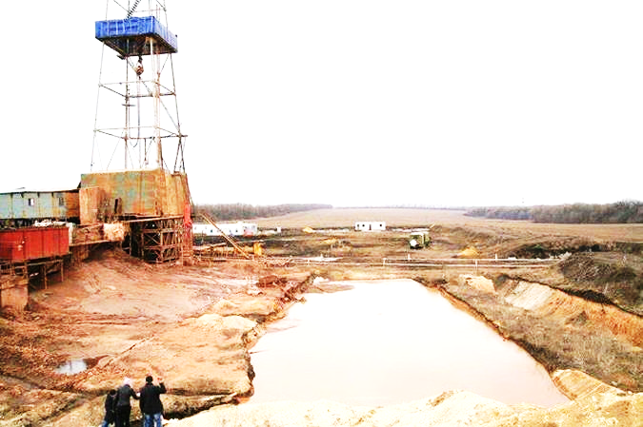
ПЕРВЫЕ ПОПЫТКИ ДОБЫЧИ СЛАНЦЕВОГО ГАЗА В СЛАВЯНСКЕ

Чем же опасен фрекинг? Некоторые последствия его применения для здоровья людей и окружающей среды.
Загрязнение воды: Добыча сланцевых углеводородов методом гидравлического разрыва пласта приводит к загрязнению грунтовых вод, в том числе источников питьевой воды, токсичными химическими веществами, обладающими хронической и острой водной токсичностью, а также общей токсичностью.
При добыче газа в недра закачиваются миллионы тонн специального химического раствора, который разрушает пласты горючего сланца и высвобождает большое количество метана. Основная проблема в том, что сланцевый газ вместе с закачанными химикатами, который не удается выкачать, начинает выходить на поверхность из недр, просачиваясь через почву, загрязняя грунтовые воды и плодородный слой. При этом газ также попадает в воду и появляется эффект горящей воды, вытекающей из кранов в домах местных жителей.
В гидроразрывных жидкостях содержится множество опасных веществ. Cписок химических добавок включает от 600 до 700 наименований: это летучие органические соединения (толуол, кумол и др.), канцерогены (бензол, окись этилена, формальдегид и т.д.), мутагены (акриламид, сополимер этиленгликоля с окисью этилена, растворитель нафта и пр.), вещества, разрушающие эндокринную систему, стойкие и биологически накапливающиеся загрязнители. Смесь приводит к значительному загрязнению грунтовых вод диметилбензолом, этилбензолом, мышьяком. В ходе добычи вода загрязняется метаном и радиоактивными веществами, которые вымываются из пород. Точный перечень компонентов засекречен.
Многие жители в районах бурения теряют здоровье из-за постоянного загрязнения питьевой воды метаном.
Потребление воды: фрекинг требует использования огромного количества воды, что особенно опасно для засушливых регионов, и без того страдающих от ее недостатка.
В процессе добычи миллионы литров воды смешиваются с химикатами, и затем закачиваются под давлением в породу. При однократном гидроразрыве потребление свежей воды на стандартном месторождении составляет 27 - 86 тысяч кубических метров, на этот объем воды расходуются 0,5 - 1,7 тысяч кубометров химикатов. И ещё песок. На каждой из тысяч скважин может проводиться до 12 гидроразрывов. Это объём воды в 1,032 км. кубических. Для примера объём Печенежского водохранилища составляет 0.383. км куб. А сколько этим объёмом могут загрязнить чистой питьевой войны?
Загрязнение воздуха: в результате добычи сланцевого газа воздух загрязняется метаном и другими газами. Загрязнение может быть настолько сильным, что местные жители вынуждены носить респираторы, чтобы не потерять сознание.
Загрязнение почвы: Всегда есть риск утечки токсичных жидкостей из прудов-отстойников, а также неконтролируемых фонтанных выбросов. Как стало нам известно из достоверных источников, что метода очистки выкачиваемых из скважин этих токсичных жидкостей не существует. Поэтому их для отвода глаз экологических служб и населения, собирают в изолированные водоёмы, а затем возвращают под землю после окончания разработки скважин.
Это не вымысел, так было прописано в договоре с Кабмином Украины и кампанией «Шелл» в 2012 году. Копия проекта этого договора имеется. Это объёмный документ на 368 страниц, в котором кампания Shell и тов. «Надра Юзівська» поделили планируемый объём добытого газа пополам – по 50%.
Итак, эти преступные деяния были совершены в период пребывания у власти преступного режима Януковича. Но и в настоящее время имеется информация о проведении поисковых работ на территории области. Кроме того, если заключены договора с западными фирмами, то их придётся выполнять.
А выполнение этих договоров и проведение широкомасштабных работ по добыче сланцевого газа методом фрекинге может стать экологической катастрофой для жителей области и лишить нас питьевой воды, загрязнить плодородные почвы, которые нынешние власти намерены продать (уж не для более удобного доступа к недрам?). Ни киевская власть, ни областная не вправе распоряжаться ни землёй, ни недрами, которые принадлежат народу. Нынешнему поколению и подчёркиваем будущим поколениям украинцев, если конечно кто-то не решил, что их не будет.
На это обращение пришёл ответ за подписью «керуючого справами» С. Клименка.
В ответе подтверждается, что соглашение между державою Украина и кампанией Shell и тов. «Надра Юзівська» было подписано ещё 24.01.2013. Как отмечается в ответе сума инвестиций на начальном этапе разведки должны были составить 410 миллионов долларов, а всего 10 млрд. долларов. 06 марта 2013 года Государственная служба геологии и недр Украины выдала разрешение на пользование недрами Юзовского участка на 50 лет. Но вследствие изменившихся обстоятельств ( боевые действия на востоке Украины) кампания Shell из проекта вышла, как сообщается в письме, что не подтверждается другими источниками. Был проведён конкурс на замещение тов. «Надра Юзівська», который выиграла нидерландская кампания Yuzgas B.V.
18 декабря 2018 года Кабинет министров Украины издал распоряжение №1089-р которым передал 90% прав тов. «Надра Юзівська». кампании из Нидерландов. Мы для себя отметили, что передали права 90% кампании «Надра Юзівська», а кому остались 10%? Ранее эта кампания принадлежала окружению беглого президента Януковича.
И насколько мы поняли из ответа кампания Shell в деле осталась.
В ответе также говорится, что экологическая экспертиза проводилась, но в нашей коррумпированной стране можно ли верить таким экспертизам?
Из опыта добычи сланцевого газа в пустынных районах США известно, что такая добыча приводит к катастрофе, вода подаваемая в дома вспыхивает от спички – газ удерживаемый в природном состоянии на глубине нескольких километров, после гидроразрыва (маленькое землетрясение) попадает в водоносные слои и становиться опасно потреблять такую воду, не говоря уже об использованной. Эту бурую вонючую жижу мы имели возможность наблюдать на буровой скважине под Первомайском.
Ещё в 2013 году, после многочисленных протестов, обращений, выезда в места разведки и бурения скважин, и проведения там разъяснительной работы с жителями, мы обратились в Верховную Раду с письмом, выдержки из которого прилагаю:
- Из информации, которую мы имеем, заявлений специалистов, имеющегося опыта добычи сланцевого газа в США следует, что добыча сланцевого газа с больших глубин сопряжена с огромными экологическими рисками, с применением огромных объёмов воды, в случае нашей области – артезианской, или наземных водоёмов, и которая не подлежит очистке и становится объектом повышенной опасности сравнимым с боевыми отравляющими веществами.
Кабмин от имени Украины подписал «Соглашение» (выдержки прилагаются) с кампанией «Шелл», которое мы считаем преступным и являющим собой угрозу национальной безопасности страны и её народа. Никто у народа не спрашивал соизволения. Не спрашивал у органов местного самоуправления. Государство в лице КМУ подписало Соглашение, где обязуется выделить необходимую делянку для «Нафтогазовой Дияльности» вне зависимости от назначения и формы собственности и даже у частного владельца даже в случае его несогласия. (Статья 37, стр. 186, 187). Его просто согласно договора лишают права собственности. При этом потери должно компенсировать государство.
В этом Соглашении предусмотрено и метод утилизации отработанных вод, не смотря, что нам обещают собирать в бочки, а затем обеззараживать воду, а реально в соглашении нечто иное – закачивание назад под землю – ст. 7, стр. 54. Отрава на сотни лет вперёд.
Обращаем ваше внимание на то, как выписаны права Державы, ст. 9. Оказывается Государство не может проводить проверку при необходимости, а лишь уведомив Инвестора за год до этого. Один и тот же орган может проводить проверку лишь один раз в три года. Проверка может длиться не более 10 дней, Кабмин может провести комплексную проверку лишь один раз В ПЯТЬ ЛЕТ, а вся ИНФОРМАЦИЯ ОТКРЫВШАЯСЯ В ХОДЕ ПРОВЕРКИ ДОЛЖНА БЫТЬ СОХРАНЕНА В ТАЙНЕ!! То есть если даже выявиться факты заражения почв, воды Государство должно это хранить в тайне? Вне всякого сомнения, эти права больше похожи на обязанности какого ни-будь аборигена перед колонизатором.
А вот права Инвестора (ст. 7) выписаны в ином ключе, а так как Инвестором является не только кампания Shell, но и ООО «Недра Юзовская», то понятно причину сдачи государственных интересов: Эти Инвесторы получают право без ограничений, на свое суждения экспортировать с территории Украины без уплаты таможенных или экспортных платежей, без квот и лицензий и других ограничений, свою часть товарной продукции. А нам рассказывают об интересах страны.
Всё изложенное говорит о полной безответственности государственных служб и чиновников, депутатов к судьбе народа и страны с одной стороны и признаках преступного сговора отдельных руководителей, с целью получения незаконных прибылей за счёт эксплуатации и разграбления народного достояния.
Тогда удалось отбиться от таких «инвестров», но, похоже, новые готовы с новыми продажными руководителями страны дозволить преступную добычу сланцевого газа, не обращая внимания на угрозу уничтожения источников пресной воды для нас с вами товарищи. Тогда может сбыться предсказание болгарской прорицательницы Ванги, что вода будет дороже золота – она будет, но её нельзя будет пить. Неужто позволим такому сбыться?

Председатель ХООО «Трудовая Харьковщина» П. Тищенко
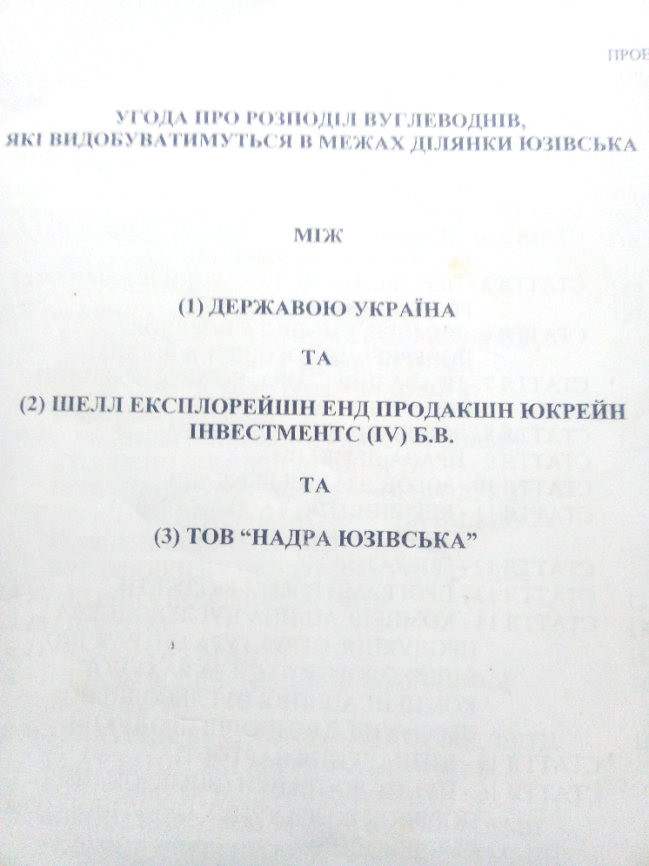

Копия первой страницы соглашения.

